Тенденции развития розничной торговли в условиях цифровизации экономики
УДК 339.1
А.А. Белоумцева
магистрант
Владивостокский государственный университет
Россия. Владивосток
Аннотация. В статье рассмотрено понятие цифровой экономики, обоснована актуальность внедрения цифровых технологий в сферу торговли, приведены основные экономические показатели торговли в РФ с выделением в них доли онлайн продаж, представлен спрос на цифровые технологии среди компаний отрасли, основные тенденции внедрения, а также приведены факторы, препятствующие внедрению цифровизации в отрасль торговли.
Ключевые слова и словосочетания: цифровизация, цифровая экономика, цифровые технологии, отрасль торговли, электронная коммерция
Trends in the development of retail trade in the conditions of digitalization of the
economy
The article examines the concept of digital economy, substantiates the relevance of the introduction of digital technologies in the field of trade, provides the main economic indicators of trade in the Russian Federation with the allocation of the share of online sales in them, presents the demand for digital technologies among companies in the industry, the main trends of implementation, and also provides factors preventing the introduction of digitalization in the trade industry.
Keywords: digitalization, digital economy, digital technologies, sales, e-commerce
Цифровизация и цифровая экономика на сегодняшний день являются популярными темами среди ученых, бизнесменов, политиков, а также всего мирового сообщества в целом. Неподдельный и довольно масштабный интерес к цифровым технологиям обусловлен их влиянием на все сферы жизни человечества, другими словами, цифровизация и цифровые технологии стали неотъемлемой частью жизни людей. Цифровые технологии создают условия для социального и экономического развития общества, являются ключевым инструментом при решении бизнес-процессов в компаниях. Увеличение эффективности работы организаций зависит от оптимизации оперативной деятельности, что является одним из факторов быстрого изучения и освоения работы современных технологий.
Цифровизация является относительно молодым явлением, но ее стремительный темп роста из года в год говорит о значимости и еще большей необходимости в исследовании данного процесса, а также об увеличении влияния технологий на различные сферы общества.
Основоположниками цифровой экономики считаются канадский профессор Д. Тапскотт, который в 1995 году, впервые использовал в своих трудах данный термин, а также американский ученый Дж. Негропонте, обративший внимание на значение цифровых технологий в обществе и экономике в том же году. Некоторые определения «цифровой экономики» современных ученых отражены в таблице 1.
Таблица 1
Обзор понятия «цифровая экономика» в трактовке разных авторов
Автор | Определение
У.Ю. Блинова, Н.К. Рожкова, Д.Ю. Рожкова [2] | «Система производственных отношений и механизмов, основанная на цифровизации»
М. Ачаповская [1] | «Современный инновационный этап экономического развития, в основе которого лежит интеграция физических и цифровых ресурсов в сфере производства и потребления, в экономике и обществе. Он характеризуется новыми методами генерирования, обработки, хранения, передачи информации во всех сферах человеческой деятельности»
А.В. Воронцовский [3] | «Форма организации экономической деятельности людей, основанная на цифровых и электронных технологиях и непосредственно реализуемая через электронную коммерцию, облачные технологии, цифровые платформы и сетевой бизнес»
Существуют различные определения терминов «цифровизация», «цифровая экономика», «цифровые технологии». Взаимосвязь данных терминов отражена на рисунке 1.
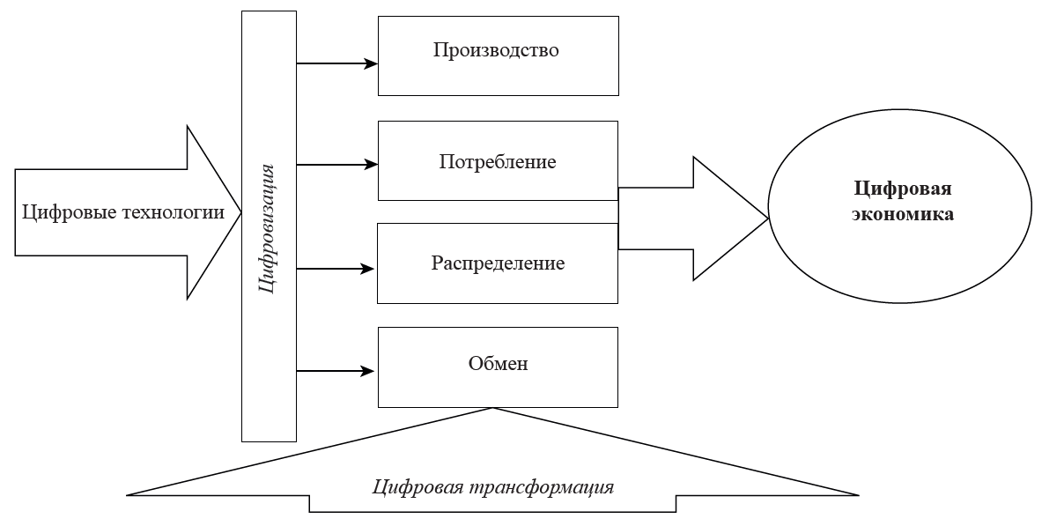
Рис. 1. Взаимосвязь понятий «цифровизация», «цифровая экономика», «цифровые технологии» [2]
В Российской Федерации цифровизация является одним из приоритетных направлений в развитии общества и экономики, об этом свидетельствуют национальные проекты, послание Президента и все остальные документы, направленные на развитие цифровых технологий в стране (рисунок 2).

Рис.2. Внедрение государственных программ, направленных на ускорение цифровизации
Мощный толчок для развития и еще более активного внедрения цифровых технологий как в бизнесе, так и в жизни дала пандемия Covid-19. Преимущества цифровых технологий стали более очевидны, люди открыли для себя новые возможности и технологии для совершения повседневных рутинных дел. Особенно заметны изменения в отрасли торговли.
Торговля является одной из важных отраслей в экономике России. Согласно данным Росстата оборот розничной торговли за 2022 год составил 42512,5 млрд. рублей, в 2021 году показатель составлял 39471,7 млрд. рублей (рисунок 3). Структурно в общем обороте продовольственные товары в 2022 году занимают 49,5%, непродовольственные товары имеют долю 50,5% [5].
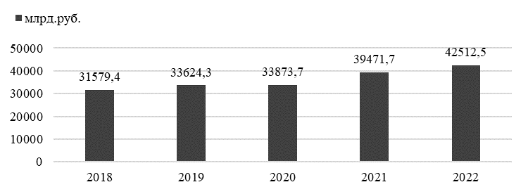
Рис.3. Оборот розничной торговли России за 2018 -2022 г. [5]
Стоит отметить, что доля электронной торговли в общем обороте составляет 9,2%. Лидерами среди интернет-магазинов являются:
- OZON,
- Wildberries,
- Ситилинк.
Доля данных маркетплейсов в общем объеме интернет продаж составила 39,4%. Наибольшим спросом у данных магазинов пользуются следующие виды товаров:
- одежда (14,2%);
- обувь (6%);
- компьютеры (4,2%);
- игры и игрушки (3,6%);
- бытовая электроника (3,5%) [5].
Внедрение цифровизации в экономику, в частности в отрасль торговли, происходит постепенно. Согласно результатам опроса, проведенного ВШЭ, на конец 2018 года 40% руководителей торговых компаний отметили что степень внедрения цифровых технологий в отрасль находится на высоком уровне, при этом 31% респондентов считаю иначе. Результаты опроса представлены на рисунке 4.
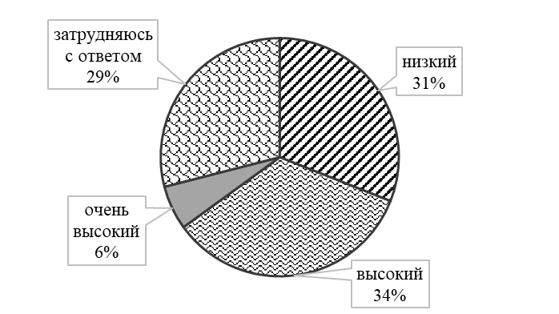
Рис.4. Уровень внедрения цифровизации в торговую отрасль [6]
В 2020 году лидирующие позиции по спросу на разработку цифровых технологий в области электронной торговли и маркетинга заняла торговля. Популярными услугами, оказываемыми IT-компаниями, для отрасли торговли в 2020 году по сравнению с 2019 годом является создание сайтов и мобильных приложений [7]. Спрос на тот или иной инструмент со стороны розничного сегмента представлен в таблице 2.
Таблица 2
Спрос на цифровые технологии среди компаний розничной торговли [7]
Цифровая технология | Спрос в 2019 году | Спрос в 2020 году
Автоматизация бизнеса | 59% | 59%
Разработка сайтов | 45% | 56%
Разработка мобильных приложений | 47% | 53%
Аналитика, Big Data | 51% | 48%
Информационная безопасность | 47% | 47%
Развитие облачных сервисов | 46% | 44%
Технологии виртуальной реальности | 33% | 34%
Аналоги зарубежного ПО | 35% | 31%
Внедрение ИИ и чат-ботов | 45% | 27%
Увеличение спроса можно отметить на программы по автоматизации бизнеса, на разработку сайтов и мобильных приложений, на технологии виртуальной реальности, в остальных случаях спрос падает.
Данная динамика спроса связана с изменением портрета покупателя. Основные тенденции, которые можно отметить в обществе сегодня – это использование смартфонов, интернета, стремление к здоровому образу жизни, забота об экологии, интровертность, ценность времени, важность карьерного роста, более поздний срок вступления в брак, сокращение количества членов семьи, покупателю важно иметь возможность приобрести товар разными способами. Именно поэтому все больше становится компаний, совмещающих сферу онлайн и офлайн продаж, так называемые гибридное или омниканальное обслуживание.
Автоматизировать бизнес возможно при помощи технологии Workforce management (WFM) позволяющей планировать рабочий график сотрудников. Данная технология особенно полезна для компаний с большим числом сотрудников, где есть посменная работа с плавающим графиком. Она позволяет оценить загруженность работников, вести контроль рабочего времени, менять график безошибочно, расставлять сотрудников по сменам, собирать данные для расчета заработной платы.
Другой тенденцией, автоматизирующей бизнес, которую можно заметить уже во многих магазинах - являются кассы самообслуживания, использование бесконтактных платежей (RFID и NFC), создание мобильных приложений магазина.
Применение технологий виртуальной реальности сегодня можно заметить в работе компании IKEA, при подборе мебели в квартиру можно посмотреть, как она впишется в общий интерьер; ASOS дает возможность оценить, как одежда сидит на людях разных комплекций.
Визуальный поиск уже внедрен в большинстве маркетплейсов: Ламода, Яндекс Маркет, Wildberries и д.р.; система голосового поиска внедрена в Ozon и д.р.
Несмотря на стремление к активному внедрению цифровых технологий со стороны бизнеса и государства, существуют факторы, которые замедляют данный процесс.
В 2018 году 64% руководителей торговых компаний отметили нехватку бюджетирования как один из ведущих сдерживающих факторов внедрения цифровизации. В 2020 году опрос проведенный среди IT-компаний работающих над разработкой товаров для отрасли торговли (e-commerce) с долей 53% также указывает на недостаточную платежеспособность потенциальных клиентов.
Нестабильность экономики в стране влияет на развитие и внедрение цифровых технологий: в 2018 году 38% респондентов (торговых компаний) отметили данный фактор как сдерживающий внедрение; в 2020 году 47% IT-организаций испытывали трудности, связанные с экономической ситуацией в стране, 39% - с инфляцией, 28% - с эконмической ситуацией в мире.
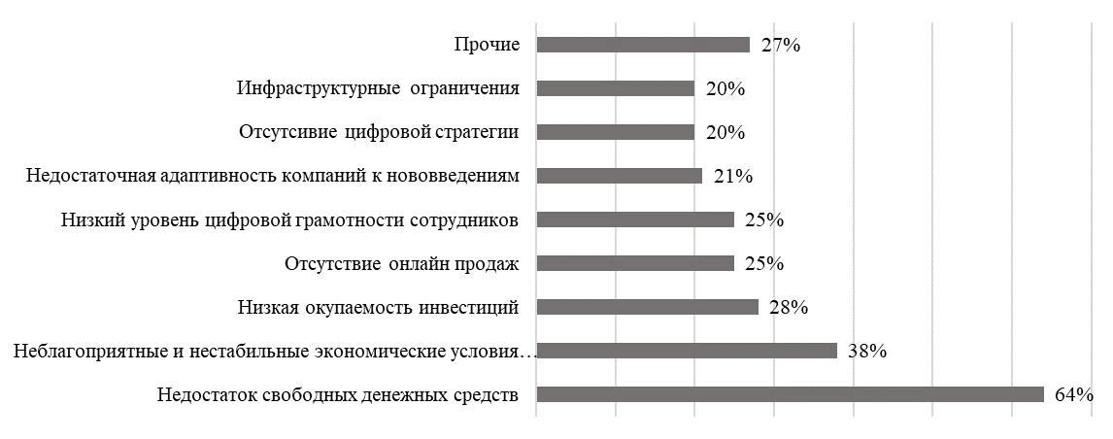
Рис.5. Факторы, замедляющие внедрение цифровых технологий в отрасль торговли [6]
Низкая окупаемость инвестиций в цифровые технологии связана с высокими затратами на внедрение, обновление оборудования и программного обеспечения. Кроме того, потребуется обучение сотрудников и настройка процессов. Ограниченная квалификация персонала также является барьером у 25% компаний. Некоторые сотрудники могут не обладать достаточными знаниями и навыками, чтобы быстро и эффективно работать с новыми технологиями.
Также стоит отметить, что регулирующие органы могут создавать препятствия для внедрения новых технологий, особенно если они считают, что это может привести к нарушению прав потребителей.
Подводя итог можно отметить, что цифровизация в торговле является ключевым фактором для роста бизнеса и повышения конкурентных преимуществ компаний, поскольку она позволяет улучшить качество обслуживания клиентов, снизить затраты на управление бизнесом и быстрее реагировать на изменения в рынке. Сегодня существует ряд факторов, ограничивающих темп внедрения цифровых технологий, данные проблемы являются внутренними и внешними по отношению к торговым компаниям и требуют их решения как со стороны бизнеса и так и со стороны государства.
__________________________
1. Ачаповская М. Цифровизация экономики как драйвер инновационного развития //Банковский вестник. – 2019. – №. 3. – С. 52-58.
2. Блинова У. Ю., Рожкова Н. К., Рожкова Д. Ю. Цифровая экономика: терминологический дискурс //Вестник университета. – 2022. – №. 1. – С. 82-88.
3. Воронцовский А. В. Цифровизация экономики и ее влияние на экономическое развитие и общественное благосостояние //Вестник Санкт-Петербургского университета. Экономика. – 2020. – Т. 36. – №. 2. – С. 189-216.
4. Смотрова Т. И., Наролина Т. С. Тенденции цифровизации в розничной торговле //Экономинфо. – 2020. – №. 1. – С. 55-60.
5. Социально-экономическое положение России 2022: стат. Сборник. // Федеральная служба государственной статистики. – Текст: электронный [сайт]. – URL: https://rosstat.gov.ru/storage/mediabank/osn-12-2022.pdf (дата обращения 25.05.2023)
6. Цифровая активность организаций розничной торговли. - М.: НИУ ВШЭ, 2019. – 13 с.
7. Цифровой климат ИТ-организаций, занимающихся разработками технологий в сфере электронной торговли и маркетинга. 1 – М.: НИУ ВШЭ, 2021. – 12 с.

